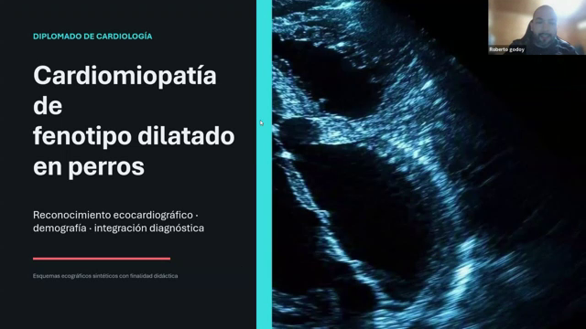  01 · 00:00–00:41 | Cardiomiopatías: enfoque de la clase  La clase aborda la cardiomiopatía de fenotipo dilatado en perros y las miocardiopatías felinas. El docente comenta que, en su experiencia latinoamericana, las formas felinas son más habituales; la frecuencia de las formas caninas también depende de las razas presentes en cada región.  El objetivo es reconocer la enfermedad mediante la evaluación clínica, el electrocardiograma y la ecocardiografía, con especial atención a la detección antes de que aparezca insuficiencia cardíaca manifiesta.
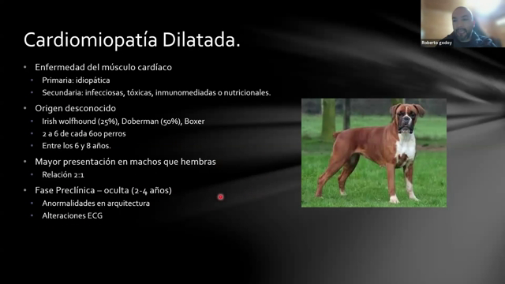  02 · 00:41–05:00 | Enfermedad miocárdica y detección temprana  La forma primaria se considera idiopática: aunque existen asociaciones genéticas, no se conoce por completo por qué degenera el miocardiocito. Las formas secundarias pueden relacionarse con factores infecciosos, tóxicos, inmunomediados o nutricionales; se retomará la posible relación con determinadas dietas.  Doberman, bóxer e Irish Wolfhound destacan entre las razas predispuestas. La edad y la frecuencia varían entre poblaciones; el docente también ha observado pacientes jóvenes.  El principal desafío es diagnosticar la fase oculta. Recomienda promover el tamizaje y la colaboración con el médico general, porque cuando aparecen signos de falla cardíaca la enfermedad ya está avanzada.
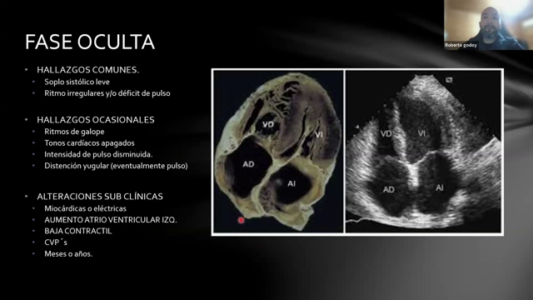  03 · 05:00–07:30 | Fase oculta: buscar alteraciones eléctricas  La exploración puede ser prácticamente normal. Un ritmo irregular, un latido prematuro o una discordancia entre la auscultación y el pulso pueden ser las primeras pistas; un soplo suele hacerse evidente cuando ya hay cambios estructurales.  En razas predispuestas, las alteraciones eléctricas pueden preceder a la dilatación y a la disfunción sistólica. Por eso, una ecocardiografía sin cambios importantes no excluye una fase temprana.  El docente propone registrar el ECG durante unos cinco minutos como aproximación inicial, en lugar de limitarse a un trazado muy breve. La distensión yugular es poco habitual sin compromiso derecho significativo.
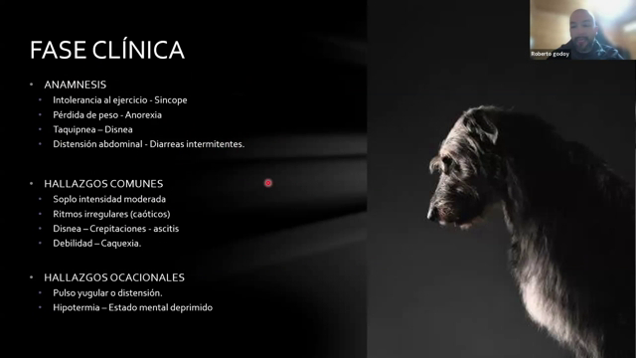  04 · 07:30–12:57 | Fase clínica: congestión y bajo gasto  La intolerancia al ejercicio y el aumento o cambio del patrón respiratorio suelen motivar la consulta. En perros que permanecen en patios o cumplen funciones de trabajo, el tutor puede advertir el problema recién cuando dejan de correr, buscarlo o seguir a otros animales.  Pueden encontrarse soplos moderados, ritmos caóticos, disnea, crepitaciones, ascitis, debilidad y pérdida de condición corporal.  El docente destaca la hipoperfusión: el bajo gasto puede expresarse como letargia, extremidades frías, azotemia y alteraciones digestivas. La anamnesis debe buscar estos cambios cotidianos y relacionarlos con la función cardíaca.

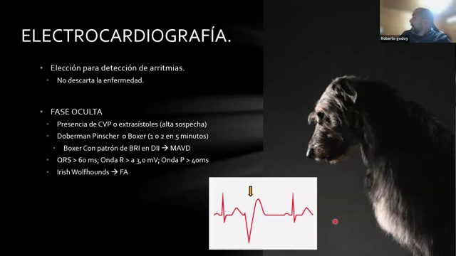  05 · 12:57–15:34 | Electrocardiografía como herramienta de tamizaje  El ECG es accesible, reproducible y permite guardar o compartir el registro. Es especialmente útil para buscar complejos ventriculares prematuros antes de que la enfermedad resulte evidente por imágenes.  Estos complejos aparecen antes de lo esperado, suelen ser anchos y aberrantes y pueden acompañarse de una pausa compensatoria. El origen ventricular explica que la activación no siga la conducción especializada normal.  Conviene registrar varios minutos y describir cantidad, morfología y agrupación: eventos aislados, bigeminismo, trigeminismo, duplas o tripletas. La detección de extrasístoles en un perro predispuesto justifica ampliar el estudio con Holter.
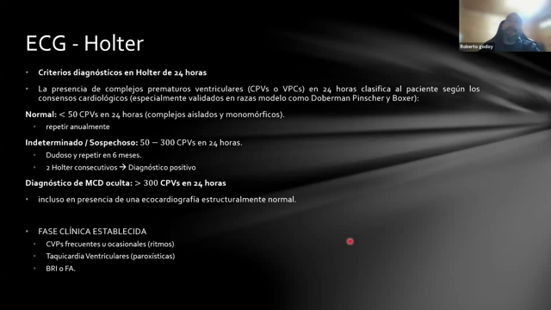  06 · 15:34–20:20 | Holter: cantidad, complejidad y seguimiento  El Holter cuantifica la carga arrítmica en 24 horas y detecta episodios que un ECG breve puede omitir. En razas predispuestas, una función sistólica conservada no descarta enfermedad eléctrica oculta.  El docente diferencia registros de baja carga, resultados indeterminados y cargas elevadas. Los hallazgos intermedios requieren seguimiento y repetición del Holter, aproximadamente a los seis meses, en lugar de una clasificación definitiva con un único registro.  Además del número de complejos, importan las rachas y su complejidad. Comparar controles permite valorar progresión y respuesta al tratamiento; tres o más complejos consecutivos pueden corresponder a taquicardia ventricular.
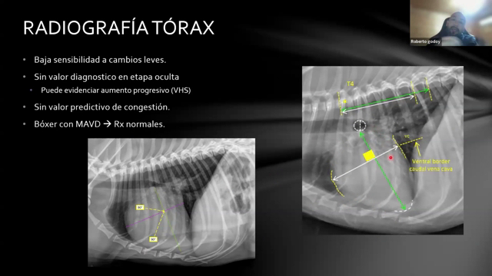  07 · 20:20–21:56 | Radiografía torácica: alcance y limitaciones  La radiografía ayuda a evaluar edema, efusiones y cambios de tamaño cardíaco, pero aporta poco al diagnóstico de la fase oculta: no muestra extrasístoles ni descarta una cardiomiopatía temprana.  Una placa normal es compatible con enfermedad preclínica. El seguimiento seriado del tamaño cardíaco o atrial puede orientar cuando existe progresión, pero exige técnica comparable y registros bien documentados.  El docente insiste en interpretar la radiografía como complemento de la valoración clínica, el ECG y la ecocardiografía, especialmente para reconocer consecuencias congestivas.
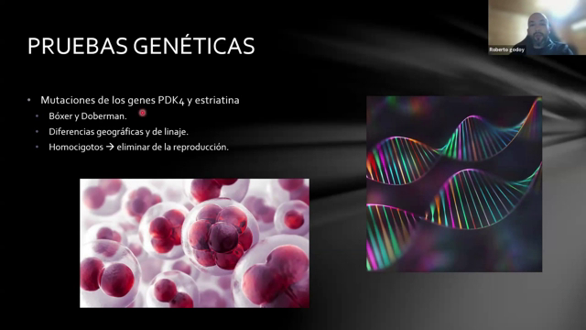  08 · 21:56–22:50 | Pruebas genéticas y predisposición racial  Se han identificado asociaciones con genes como PDK4 y estriatina, vinculadas a determinadas razas. Estas pruebas pueden contribuir al reconocimiento de predisposición y a decisiones de reproducción.  El docente señala que su disponibilidad y uso clínico todavía son limitados en su entorno; menciona experiencias en criaderos y centros fuera de Chile.  Conocer la existencia de estas asociaciones ayuda a orientar la sospecha, pero la evaluación del paciente sigue apoyándose en el examen clínico y en las pruebas cardíacas.

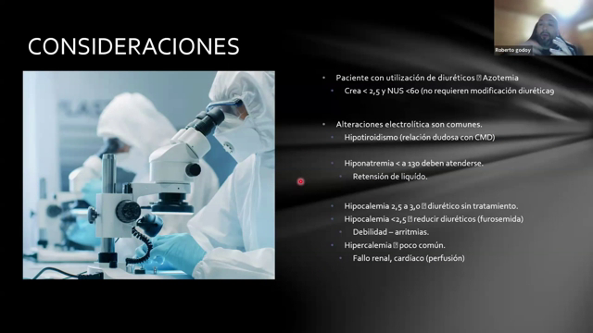  09 · 22:50–26:08 | Evaluación complementaria y causas asociadas  El bajo gasto puede reducir la perfusión renal y producir azotemia leve o moderada; una enfermedad renal concurrente puede acentuarla. Deben interpretarse creatinina y urea junto con el estado circulatorio y la hidratación.  El docente comenta un caso con fenotipo dilatado y función tiroidea disminuida que mejoró tras tratar el trastorno endocrino. Recomienda considerar la función tiroidea al investigar causas secundarias.  Las alteraciones electrolíticas no constituyen un patrón constante. Deben valorarse especialmente si existen diuréticos, pérdidas gastrointestinales o enfermedad renal, evitando atribuir todo cambio de laboratorio a la cardiopatía.
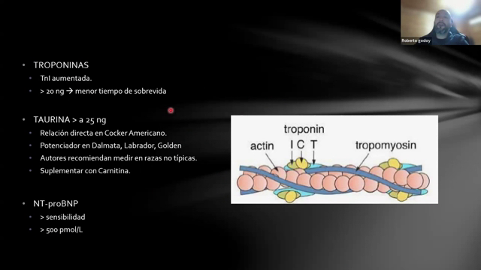  10 · 26:08–28:18 | Biomarcadores y taurina: utilidad práctica  Troponina y NT-proBNP pueden complementar la evaluación, pero el tiempo de entrega condiciona su utilidad en urgencias. Un resultado diferido no sustituye las decisiones inmediatas en un paciente disneico.  El docente relaciona los péptidos natriuréticos con sobrecarga y distensión cardíaca; comenta la disponibilidad de pruebas rápidas para gatos en su medio.  Respecto de la taurina, refiere mediciones sin déficits concluyentes en varios casos y señala que suele suplementarla cuando sospecha participación nutricional. Los biomarcadores se integran con la clínica y las imágenes, sin reemplazar la caracterización de la enfermedad.
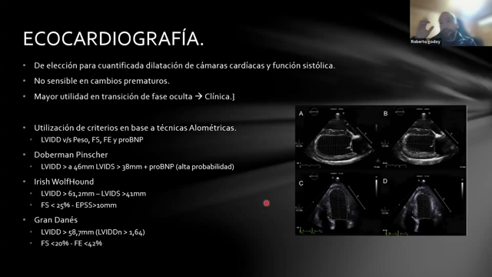  11 · 28:18–38:04 | Ecocardiografía: función, tamaño y limitaciones  Es la técnica de elección para cuantificar dilatación y función sistólica, establecer un punto de partida y seguir la respuesta terapéutica. Sin embargo, un estudio normal no excluye enfermedad oculta cuando existen extrasístoles.  Las dimensiones se interpretan con normalización al peso y referencias raciales. El docente explica que Simpson estima volúmenes al trazar el endocardio y dividir la cavidad en discos; requiere buena definición de la imagen y software adecuado.  En respuesta a una consulta sobre Addison, describe corazones pequeños y con baja precarga, cuya visualización puede dificultarse. Las comorbilidades deben considerarse antes de atribuir un hallazgo al miocardio.
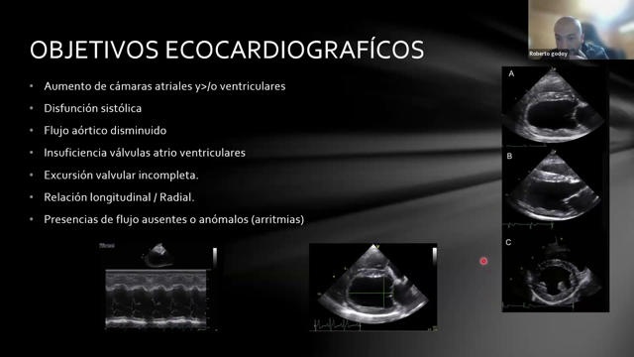  12 · 38:04–42:23 | Objetivos ecocardiográficos y diagnóstico diferencial  La evaluación reúne tamaño de cámaras, función sistólica, flujos y regurgitaciones. También considera la relación mitral, la función derecha y la presencia de arritmias; ningún dato aislado reemplaza esta valoración conjunta.  Ante extrasístoles con ecocardiografía normal, el seguimiento depende de la carga arrítmica y del contexto racial; el Holter permite cuantificarla. La conducta anestésica se individualiza con el anestesista.  El docente recuerda que tumores abdominales, especialmente esplénicos, pueden acompañarse de extrasístoles sin una cardiomiopatía primaria. Si el paciente está estable, propone tratar la causa y repetir el ECG antes de etiquetar una enfermedad miocárdica.

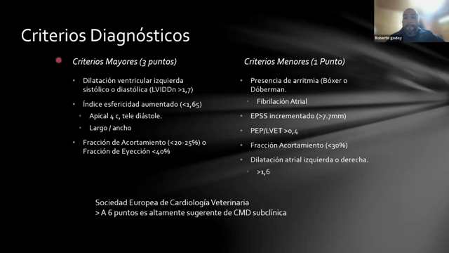  13 · 42:23–43:52 | Criterios diagnósticos: sumar evidencia  Los criterios mayores y menores organizan los hallazgos y evitan depender de una sola medición. La dilatación ventricular, la reducción de la función sistólica y la pérdida de la geometría normal son elementos centrales.  El ventrículo sano mantiene una forma alargada; con el remodelado se vuelve más esférico. La combinación de alteraciones funcionales y geométricas aumenta la sospecha diagnóstica.  El docente propone utilizar las tablas del consenso como apoyo en pacientes limítrofes y revisar su evolución. A continuación aplica este enfoque a un caso clínico.
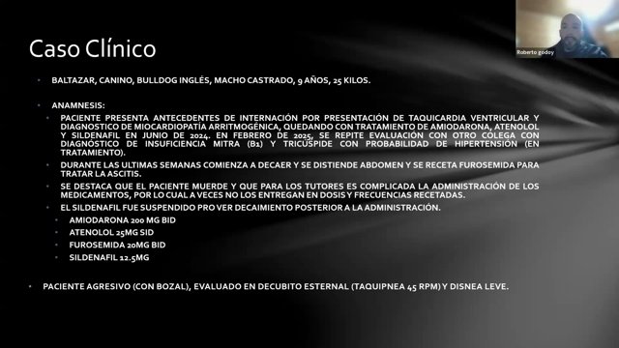  14 · 43:52–46:08 | Caso Baltazar: reconstruir la historia clínica  Baltazar es un bulldog inglés castrado, de nueve años y 25 kg, con antecedentes de taquicardia ventricular y diagnósticos previos diferentes. Recibía amiodarona, atenolol, sildenafil y posteriormente furosemida por ascitis.  La agresividad y la dificultad para medicarlo provocaban dosis y frecuencias irregulares. El docente destaca registrar lo que relata el tutor y verificar la administración real del tratamiento antes de interpretar su eficacia.  Por la taquipnea y el riesgo de descompensación, se realiza una evaluación acotada y con manejo cuidadoso, buscando responder primero las preguntas clínicas esenciales.
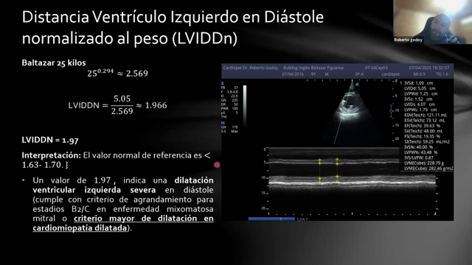  15 · 46:08–47:37 | LVIDDn: interpretar el tamaño según el peso  El diámetro interno del ventrículo izquierdo en diástole debe normalizarse al peso corporal. Esto permite distinguir una cavidad grande por el tamaño del animal de una dilatación patológica.  En Baltazar, el diámetro de 5,05 cm y el peso de 25 kg dan un LVIDDn cercano a 1,97, compatible con dilatación. La imagen también sugiere contracción reducida, que luego debe cuantificarse.  El docente utiliza la ventana paraesternal derecha a nivel de músculos papilares y recalca que, desde esas mediciones, pueden obtenerse índices complementarios de función sistólica.
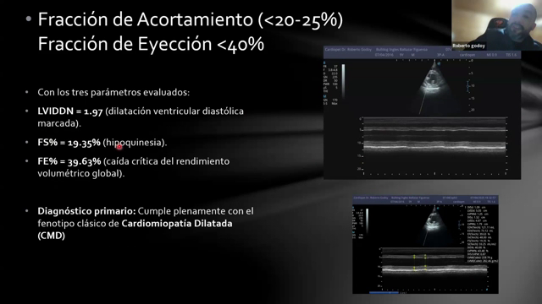  16 · 47:37–48:38 | Acortamiento y eyección: cuantificar la disfunción  La fracción de acortamiento y la fracción de eyección ayudan a confirmar que la dilatación se acompaña de pérdida de rendimiento sistólico. En el caso, ambas se encuentran reducidas y refuerzan el fenotipo dilatado.  El docente integra estos datos con el tamaño ventricular: la combinación aporta más evidencia que cualquiera de las mediciones por separado. Las dimensiones utilizadas son las mismas del estudio ventricular convencional; la normalización agrega el ajuste por peso.  La demostración de contracción y eyección deficientes también facilita explicar al tutor el significado funcional de las imágenes.

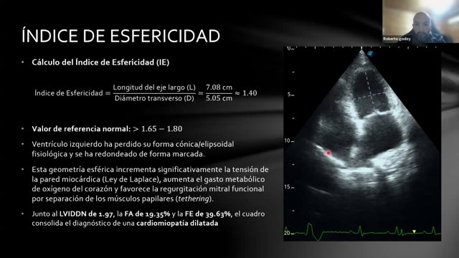  17 · 48:38–50:07 | Índice de esfericidad: reconocer el remodelado  La relación entre la longitud y el ancho ventricular describe cuánto conserva el corazón su forma alargada. Al acercarse a uno, la cavidad se vuelve más redondeada.  Un índice disminuido apoya el remodelado del fenotipo dilatado y se interpreta junto con LVIDDn, acortamiento y eyección. El docente lo utiliza como complemento, especialmente para mostrar que el problema incluye tanto contracción deficiente como cambio de geometría.  La explicación se retoma brevemente al volver a esta imagen: la información ayuda a comunicar al tutor por qué el corazón dilatado también pierde eficiencia.
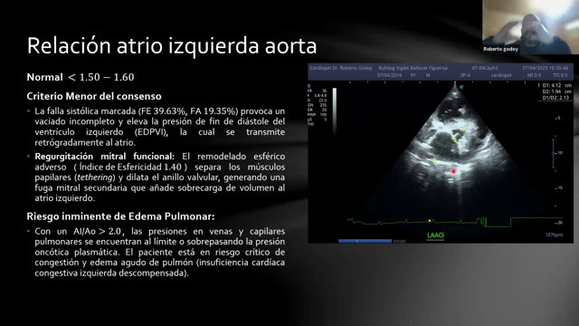  18 · 51:08–51:56 | Atrio izquierdo y regurgitación funcional  La relación atrio izquierdo/aorta permite valorar el crecimiento atrial y agrega evidencia al conjunto diagnóstico.  La insuficiencia de las válvulas atrioventriculares puede ser secundaria al remodelado: al ensancharse el ventrículo y dilatarse el anillo, las valvas dejan de coaptar correctamente aunque no exista una lesión primaria del velo.  El docente relaciona este mecanismo con la regurgitación mitral y tricuspídea. El tamaño atrial debe interpretarse con la función ventricular, los flujos y la situación congestiva del paciente.
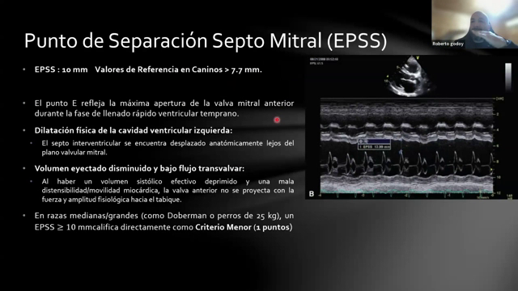  19 · 51:56–53:52 | EPSS: apertura mitral y función ventricular  El punto de separación septo-mitral mide la distancia entre la apertura máxima de la valva mitral anterior y el septo interventricular durante el llenado temprano, mediante modo M.  Si la valva se aproxima poco al septo, la separación aumenta. El docente lo explica como una pista indirecta de alteración del llenado y del desempeño ventricular, que se integra con las demás mediciones.  No plantea utilizar EPSS como diagnóstico aislado: su valor está en complementar la evidencia de dilatación y disfunción sistólica, especialmente en pacientes con resultados limítrofes.
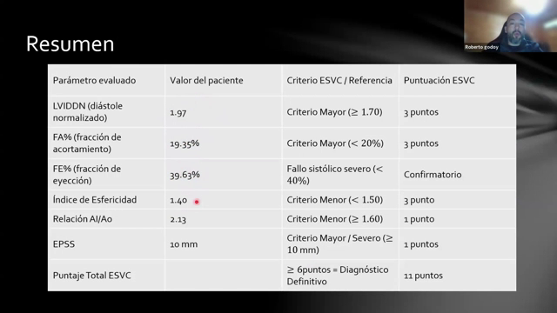  20 · 53:52–54:26 | Integración del caso: varios hallazgos concordantes  El resumen reúne dilatación ventricular, acortamiento y eyección reducidos, geometría más esférica, crecimiento atrial y EPSS aumentado.  La coincidencia de estos hallazgos sostiene el fenotipo dilatado del paciente. El docente utiliza el cuadro para mostrar cómo se construye la conclusión a partir de varias mediciones, en vez de apoyarse en una impresión visual o un único número.  Presentar la evidencia de forma ordenada también permite explicar al tutor el problema, justificar el tratamiento y disponer de valores de referencia para futuros controles.

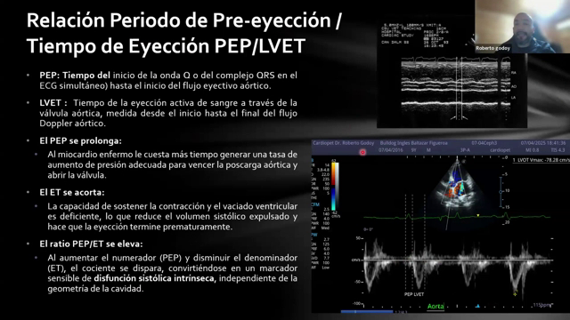  21 · 54:26–56:08 | PEP/LVET: tiempos de contracción y eyección  La relación compara el tiempo previo a la eyección con la duración del flujo eyectivo aórtico. Puede aportar información adicional cuando los criterios principales no son concluyentes.  Al deteriorarse la contractilidad, el ventrículo puede necesitar más tiempo para generar presión y abrir la válvula aórtica, mientras la eyección efectiva se acorta. Esa combinación eleva la relación.  El docente la presenta como una evaluación complementaria, útil en pacientes cercanos a los límites diagnósticos. La adquisición con ECG simultáneo ayuda a identificar correctamente los momentos del ciclo cardíaco.
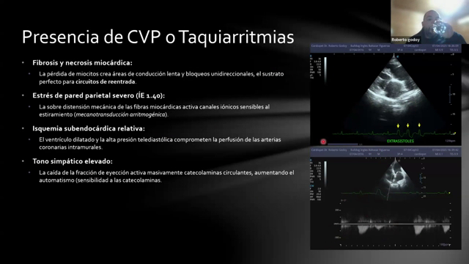  22 · 56:08–57:30 | ECG simultáneo: orientar el ciclo y detectar arritmias  El registro electrocardiográfico durante la ecocardiografía facilita reconocer las fases del ciclo y advertir complejos prematuros mientras se estudian las cámaras y los flujos.  El docente lo utiliza además del ECG de superficie. La aparición de varios complejos en pocos segundos, especialmente con cámaras aumentadas, refuerza la sospecha de cardiomiopatía.  Debe describirse si los eventos son aislados o forman rachas. El hallazgo eléctrico se integra con la función sistólica y la anatomía, sin perder de vista que la enfermedad puede comenzar antes de que la ecocardiografía cambie.
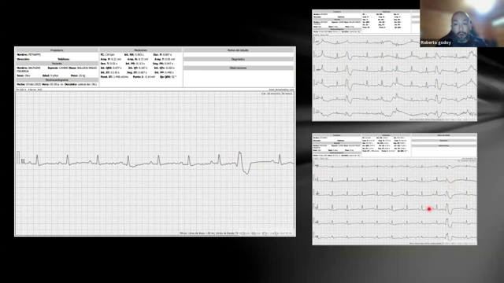  23 · 57:30–58:38 | Trazados del caso: contar y comparar complejos  En el ejemplo de Baltazar, el docente marca los complejos prematuros y guarda capturas para documentar la cantidad y su morfología. El movimiento del paciente puede dificultar la lectura, por lo que conviene revisar el trazado con cuidado.  Los complejos de apariencia semejante sugieren un foco de origen común. Las morfologías diferentes orientan a focos distintos y obligan a valorar mayor complejidad arrítmica.  La interpretación no se limita a contar extrasístoles: también compara su forma, distribución y agrupación, información necesaria para estratificar riesgo y seguir la evolución.
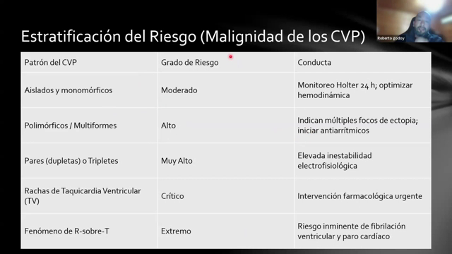  24 · 58:38–59:53 | Complejidad arrítmica y riesgo  La tabla ordena el riesgo según el patrón del registro. Los complejos aislados y monomórficos tienen una interpretación distinta de los multifocales o de los que aparecen en duplas, tripletas y rachas.  El docente enfatiza que una mayor carga y complejidad empeoran la preocupación clínica y el pronóstico. La taquicardia ventricular sostenida o repetitiva requiere especial atención.  El fenómeno R sobre T se menciona como un patrón de máxima gravedad por ocurrir en un momento vulnerable del ciclo eléctrico. Esta estratificación orienta la urgencia del manejo y la necesidad de monitorización.

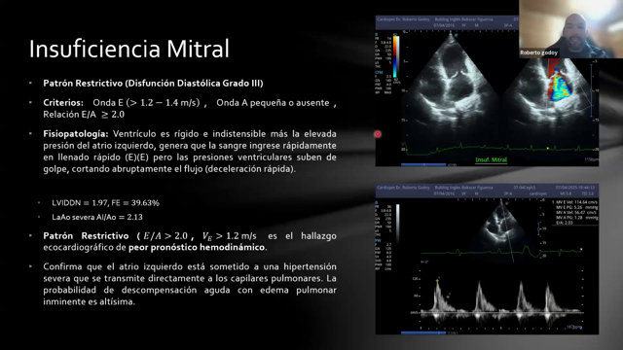  25 · 59:53–1:01:22 | Insuficiencia mitral y presiones de llenado  En el caso clínico, la regurgitación mitral acompaña al remodelado global y al aumento de las cámaras. El patrón de llenado se interpreta junto con el tamaño atrial y los signos de congestión.  El docente relaciona una relación E/A elevada con un patrón restrictivo y comenta que la velocidad de la onda E aporta información sobre las presiones de llenado.  El crecimiento del atrio izquierdo y una onda E más rápida aumentan la preocupación por congestión pulmonar. La valoración debe integrar los hallazgos: el paciente puede tener alteraciones importantes sin edema evidente en ese momento.
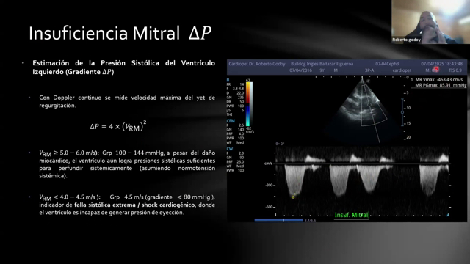  26 · 1:01:22–1:02:57 | Gradiente de la regurgitación mitral  Con Doppler continuo se registra el espectro de la regurgitación mitral y su velocidad máxima. La ecuación de Bernoulli modificada permite relacionar esa velocidad con el gradiente de presión entre ventrículo y atrio.  El docente explica que una velocidad menor de la esperada puede acompañar a una capacidad reducida del ventrículo para generar presión. Propone interpretarla dentro del estudio de la función sistólica.  Esta medición prepara el análisis de dP/dt, que utiliza la pendiente inicial del mismo flujo regurgitante y requiere un espectro bien definido.
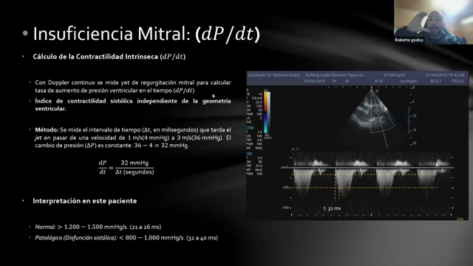  27 · 1:02:57–1:06:49 | dP/dt: rapidez para generar presión  La medición utiliza el tiempo que tarda la regurgitación mitral en pasar de 1 a 3 m/s. Por Bernoulli, ese cambio equivale a una diferencia de 32 mmHg; al dividirla por el intervalo se obtiene dP/dt.  Un ascenso más rápido refleja mayor capacidad de generar presión; un intervalo prolongado orienta a deterioro contráctil. Es esencial alinear bien el Doppler y delimitar la señal.  El docente lo presenta como complemento para valorar contractilidad en distintas enfermedades, no solo en cardiomiopatía dilatada. Para el ventrículo derecho prefiere parámetros que reflejen su predominio de contracción longitudinal, como TAPSE.
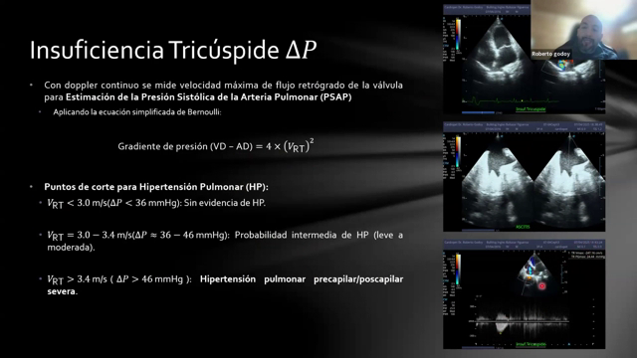  28 · 1:06:49–1:08:18 | Regurgitación tricuspídea y presión pulmonar  La velocidad del jet tricuspídeo permite estimar el gradiente mediante Bernoulli y aportar evidencia de hipertensión pulmonar. El docente comenta que la probabilidad aumenta conforme se eleva la velocidad.  El compromiso derecho puede acompañarse de ascitis y pulso yugular positivo. Estos signos deben relacionarse con la imagen y con otras causas posibles.  La estimación ecocardiográfica orienta la probabilidad clínica; no debe interpretarse como una medición invasiva directa ni como un dato suficiente por sí solo. En la siguiente diapositiva se amplía la evaluación de la función derecha.

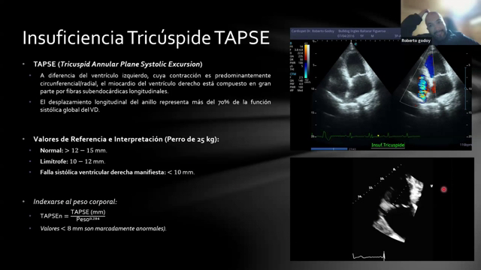  29 · 1:08:18–1:12:10 | TAPSE y evaluación integrada del corazón derecho  TAPSE cuantifica el desplazamiento sistólico del anillo tricuspídeo mediante modo M y refleja el componente longitudinal de la contracción derecha. El cursor debe colocarse correctamente sobre el anillo.  Ante una pregunta, el docente reconoce al cateterismo como referencia para medir presiones, pero explica sus limitaciones prácticas en veterinaria. La ecocardiografía ofrece información clínica accesible.  Para valorar hipertensión pulmonar integra velocidad tricuspídea, forma y movimiento del septo, función derecha y características de la arteria pulmonar. La conclusión surge de la concordancia entre varios signos, no de un único punto de corte.
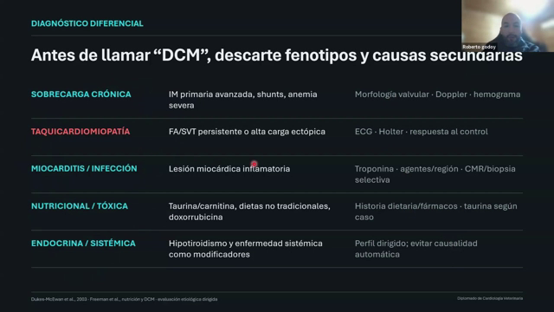  30 · 1:12:10–1:13:11 | Antes de llamar al cuadro cardiomiopatía primaria  El fenotipo dilatado obliga a investigar causas secundarias. El docente enumera sobrecarga crónica de volumen, procesos inflamatorios o infecciosos, exposición a fármacos oncológicos o tóxicos, factores nutricionales y enfermedades endocrinas o sistémicas.  Debe revisarse la dieta, considerar taurina y evaluar las comorbilidades según la historia clínica. También conviene descartar lesiones que expliquen por sí mismas la dilatación.  Solo después de esta revisión puede sostenerse con mayor fundamento una cardiomiopatía dilatada primaria. La forma del corazón describe un fenotipo; todavía es necesario investigar su causa.
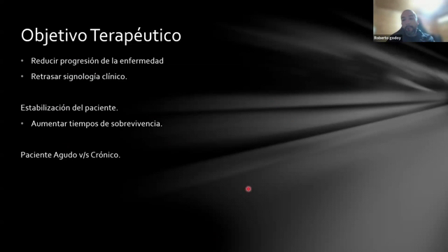  31 · 1:13:11–1:15:14 | Objetivos terapéuticos según la etapa  En la fase oculta se intenta retrasar la aparición de signos clínicos; en la enfermedad manifiesta se busca estabilizar, aliviar síntomas y prolongar una vida con bienestar.  El docente organiza el tratamiento alrededor de cuatro problemas: contractilidad reducida, aumento de precarga, aumento de poscarga y alteraciones eléctricas. Se abordan con soporte inotrópico, control de cargas y manejo de las arritmias, según el paciente.  La comunicación con el tutor debe incluir progresión esperada y calidad de vida. En cuadros avanzados, el bienestar animal también forma parte de las decisiones clínicas.
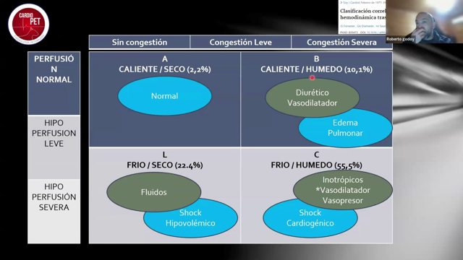  32 · 1:15:14–1:19:12 | Perfil hemodinámico: perfusión y congestión  La clasificación distingue pacientes calientes o fríos según perfusión, y secos o húmedos según congestión. El docente aclara que describe la condición hemodinámica, no una enfermedad específica.  El paciente caliente y húmedo conserva perfusión pero necesita controlar congestión. El frío y seco requiere investigar y corregir el déficit circulatorio.  El perfil frío y húmedo es especialmente grave: hay bajo gasto y acumulación de líquido al mismo tiempo, como puede ocurrir en cardiomiopatía dilatada descompensada. Reconocer el perfil ayuda a decidir qué problema priorizar y evita aplicar el mismo tratamiento a todos.

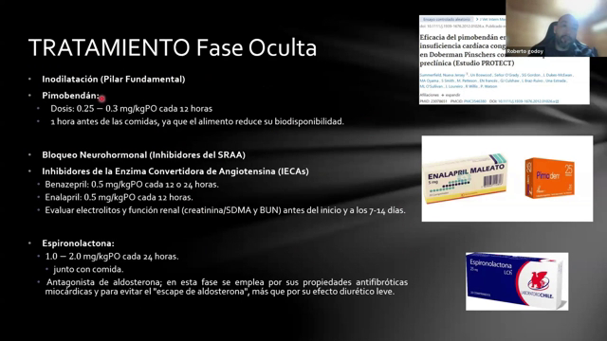  33 · 1:19:12–1:20:55 | Fase oculta: soporte y bloqueo neurohormonal  El docente revisa el uso de pimobendan y señala que las opciones disponibles dependen del país. En urgencias pueden requerirse fármacos inyectables para sostener la circulación; la disponibilidad de formulaciones veterinarias no es uniforme.  El bloqueo del sistema renina-angiotensina-aldosterona busca contrarrestar la vasoconstricción y la retención asociadas al bajo gasto.  La espironolactona se comenta principalmente por su antagonismo de aldosterona y su efecto ahorrador de potasio; su potencia diurética es limitada. La elección del esquema debe corresponder a la etapa y al estado hemodinámico.
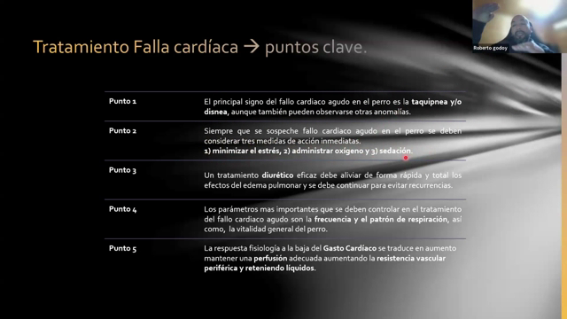  34 · 1:20:55–1:22:51 | Falla cardíaca: prioridades clínicas  La disnea y la taquipnea en un paciente con evidencia cardíaca obligan a valorar rápidamente congestión. La manipulación debe minimizar el estrés; oxígeno y sedación pueden ayudar a reducir la demanda y facilitar la atención.  Los diuréticos tienen un papel central cuando existe acumulación de líquido. La mejoría del patrón y de la frecuencia respiratoria permite seguir la respuesta sin someter al paciente a evaluaciones repetidas e innecesarias.  El docente recuerda que la activación compensatoria aumenta resistencia vascular y retención de líquido. El tratamiento intenta interrumpir esos mecanismos además de aliviar los signos inmediatos.
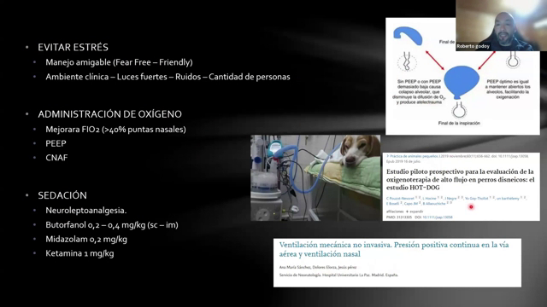  35 · 1:22:51–1:23:45 | Oxígeno, ventilación y manejo con poco estrés  El oxígeno suplementario es importante, pero puede resultar insuficiente cuando el edema compromete el intercambio alveolar. El docente comenta el aporte de la presión positiva al final de la espiración y de las cánulas nasales de alto flujo en pacientes seleccionados.  Estas estrategias se presentan como apoyo para superar el edema pulmonar cardiogénico, dentro de un manejo que también controle congestión y función circulatoria.  La sedación y la manipulación cuidadosa facilitan instalar el soporte respiratorio. Las referencias mostradas amplían el tema; la clase no desarrolla aquí un protocolo ventilatorio completo.
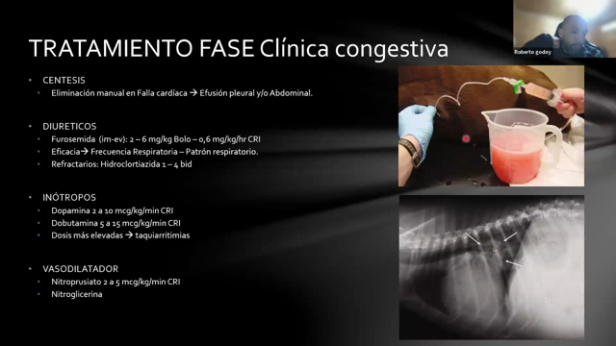  36 · 1:23:45–1:26:42 | Descompensación congestiva: líquidos y soporte  El docente diferencia el líquido en tejidos del acumulado en cavidades: los diuréticos ayudan en la congestión, mientras los derrames que comprometen al paciente pueden requerir toracocentesis o abdominocentesis.  Si la función sistólica está muy deprimida, durante la hospitalización pueden utilizarse inotrópicos titulados según respuesta y perfusión.  Ante una consulta sobre sedación, describe su experiencia con opioides y midazolam, ajustando el manejo al estrés y a la agresividad del paciente. El objetivo es facilitar la atención y el soporte respiratorio sin agravar la inestabilidad. Los esquemas se individualizan y requieren vigilancia.

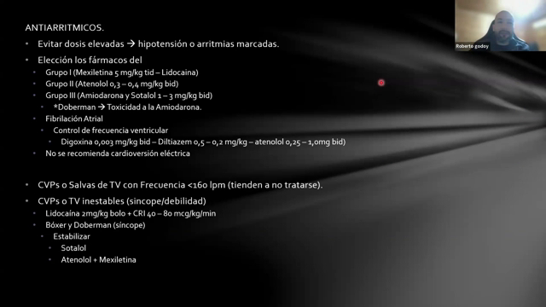  37 · 1:26:42–1:29:53 | Antiarrítmicos: ajustar y controlar la respuesta  La selección depende de la arritmia, la función cardíaca, la disponibilidad local y la evolución. El docente comenta su experiencia con amiodarona y sotalol, y la necesidad de vigilar efectos adversos, especialmente hepáticos con amiodarona.  En fibrilación atrial puede ser más realista controlar la frecuencia que recuperar de forma permanente el ritmo sinusal. Los medicamentos se incorporan y ajustan progresivamente con controles; no se administra toda la combinación de entrada.  La enfermedad miocárdica persistente limita la duración del beneficio de una cardioversión. El objetivo práctico es reducir la carga y el impacto hemodinámico de la taquiarritmia.
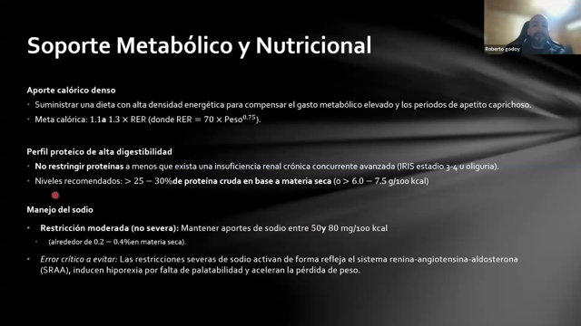  38 · 1:29:53–1:31:08 | Soporte nutricional: primero asegurar la ingesta  El soporte metabólico no debe quedar relegado frente a los medicamentos. El paciente cardíaco puede volverse hiporéxico y necesitar una dieta de buena densidad energética para compensar el gasto y evitar pérdida de condición corporal.  El docente prioriza que el animal coma; después se ajustan calidad, digestibilidad y composición de la dieta. Destaca las proteínas de alta digestibilidad.  Advierte contra eliminar por completo el sodio, porque una restricción excesiva puede activar mecanismos neurohormonales que se intenta bloquear con el tratamiento. La restricción se plantea de manera moderada e individualizada.
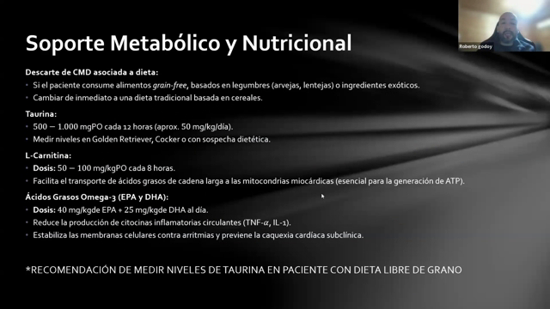  39 · 1:31:08–1:32:37 | Dieta y posibles factores nutricionales  Además de asegurar la ingesta, se revisan proteínas, aporte energético, ácidos grasos y nutrientes como taurina y carnitina. El objetivo es sostener al paciente y evitar que la hiporexia agrave el cuadro.  Ante sospecha de cardiomiopatía relacionada con la alimentación, el docente recomienda revisar y cambiar las dietas libres de grano por una formulación tradicional.  Aclara que la relación causal no estaba completamente esclarecida. Su recomendación se presenta como conducta clínica ante una sospecha y desde su experiencia, no como demostración de que cualquier dieta sin grano cause cardiomiopatía.
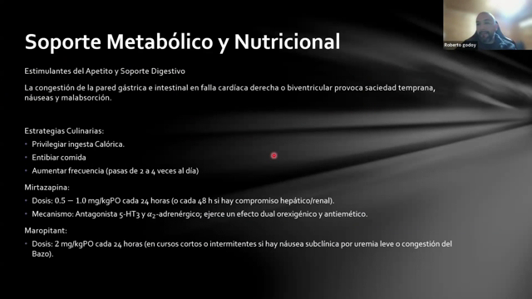  40 · 1:32:37–1:33:11 | Facilitar la alimentación y controlar la hiporexia  Calentar o mezclar el alimento y ofrecer porciones pequeñas varias veces al día puede mejorar la aceptación. El docente valora las estrategias que permiten mantener la ingesta sin aumentar el rechazo.  La densidad calórica importa porque el paciente necesita energía y puede tolerar solo cantidades pequeñas. El soporte digestivo y los estimulantes del apetito se consideran cuando las medidas alimentarias no bastan.  El plan debe acompañar el tratamiento cardíaco y adaptarse a lo que el paciente realmente come, con seguimiento del peso y de su evolución clínica.

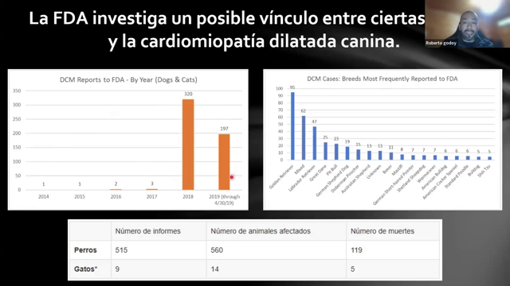  41 · 1:33:11–1:33:52 | Reporte de la FDA: una señal para investigar  El docente muestra el aumento de reportes de cardiomiopatía dilatada desde 2018 y la distribución de razas en los registros estadounidenses.  Le llama la atención la aparición de razas que no suelen encabezar la predisposición clásica, incluidas algunas pequeñas. Utiliza estos datos para reforzar la necesidad de preguntar por la dieta.  Expresa una experiencia clínica desfavorable con ciertos alimentos sin grano, pero reconoce la incertidumbre comentada antes. Los reportes justifican estudiar la posible asociación y revisar cada caso, sin confundir notificación de casos con una prueba causal definitiva.
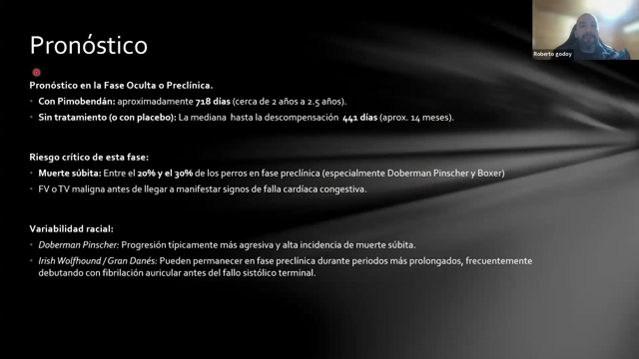  42 · 1:33:52–1:35:41 | Pronóstico: el valor de llegar antes de los síntomas  El docente contrasta el pronóstico limitado de la fase clínica con los mejores resultados que pueden obtenerse al reconocer y tratar la fase oculta. La principal oportunidad es retrasar la descompensación.  La muerte súbita se relaciona aquí con taquiarritmias o fibrilación ventricular; no debe explicarse automáticamente al tutor como un infarto, por analogía con la enfermedad humana.  La raza y la carga arrítmica también influyen. Las cifras de supervivencia mencionadas corresponden a poblaciones y estudios, por lo que sirven para orientar la conversación y no para fijar una duración exacta para cada paciente.
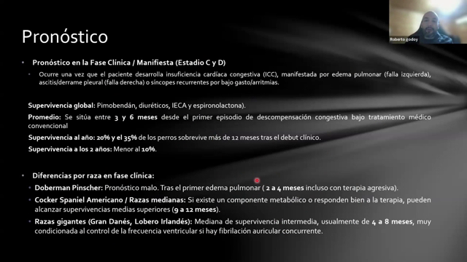  43 · 1:35:41–1:36:22 | Enfermedad congestiva y respuesta al tratamiento  La presencia de insuficiencia cardíaca y, sobre todo, la falta de respuesta al tratamiento empeoran el pronóstico. La evolución debe valorarse con la intensidad de la congestión y el soporte que requiere el paciente.  El docente comenta el tratamiento combinado con diuréticos, bloqueo neurohormonal y pimobendan, ajustado a la situación clínica.  El seguimiento permite distinguir al paciente que se estabiliza del que progresa pese al manejo. Esto orienta los cambios terapéuticos y la conversación sobre calidad de vida, limitaciones del tratamiento y expectativas del tutor.
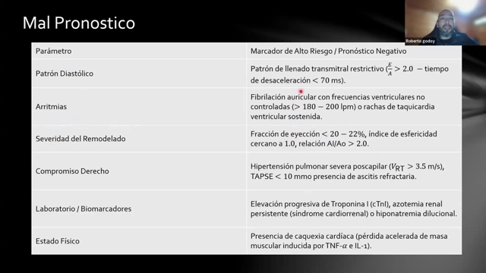  44 · 1:36:22–1:38:25 | Hallazgos que empeoran el pronóstico  El patrón de llenado alterado, las velocidades elevadas, las arritmias importantes y el compromiso hemodinámico forman parte de las señales de peor evolución. La tabla ofrece una referencia para integrar esos factores.  Ante una pregunta sobre doberman, el docente comenta que la predisposición puede variar entre líneas genéticas y poblaciones. Su experiencia local no siempre coincide con lo descrito en otros países.  La ausencia de muchos casos en una región no elimina el riesgo racial. Reconocer la acumulación de factores adversos ayuda a intensificar controles y a comunicar un pronóstico prudente.

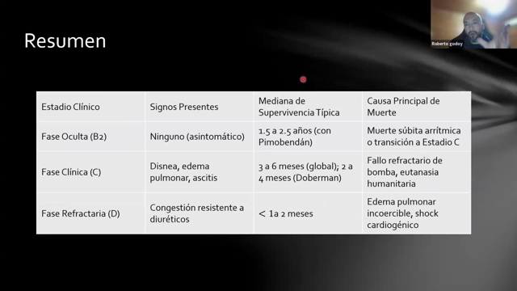  45 · 1:38:25–1:38:52 | Resumen del bloque canino  El cuadro reúne los estadios, las manifestaciones y la evolución esperada como referencia rápida. El mensaje final del docente es insistir en el diagnóstico temprano.  En la fase oculta se busca detectar alteraciones antes de la congestión; cuando aparecen signos clínicos, el tratamiento se orienta a estabilizar y sostener el bienestar.  La conducta requiere integrar historia, ECG, ecocardiografía y respuesta terapéutica, con dosis y controles adecuados. No basta con reconocer la dilatación cuando la enfermedad ya está muy avanzada.
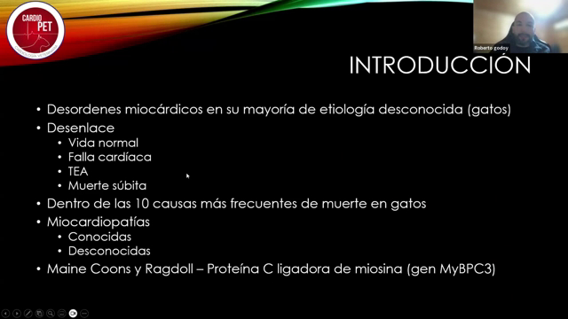  46 · 1:39:40–1:41:22 | Introducción a las miocardiopatías felinas  Los gatos pueden presentar distintos fenotipos de enfermedad miocárdica. El docente destaca la frecuencia e importancia clínica del hipertrófico y menciona también el restrictivo.  El bloque sigue la clasificación y las recomendaciones del consenso felino. A diferencia del predominio de determinadas razas caninas en la forma dilatada, aquí Maine Coon y Ragdoll son referencias de predisposición hereditaria.  Existen asociaciones genéticas más estudiadas y criaderos que investigan las mutaciones. La clasificación del fenotipo y la búsqueda de causas siguen siendo necesarias incluso cuando se conoce una predisposición racial.
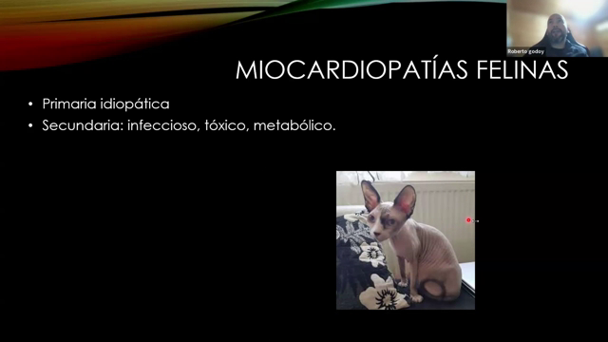  47 · 1:41:22–1:45:00 | Miocardiopatías felinas: frecuencia y causas  Las formas primarias pueden asociarse con mutaciones sarcoméricas; otras son secundarias a trastornos metabólicos, tóxicos o nutricionales. La distribución de razas condiciona lo que cada clínico observa.  El docente señala que su casuística de gatos domésticos o de razas como sphynx y persa no necesariamente reproduce las series de Maine Coon y Ragdoll de otros países. Evita equiparar experiencia local con frecuencia mundial.  La forma dilatada nutricional es menos habitual con dietas completas, aunque puede aparecer con alimentación inadecuada. Los fenotipos restrictivo, arritmogénico e inespecífico forman parte del diagnóstico diferencial.
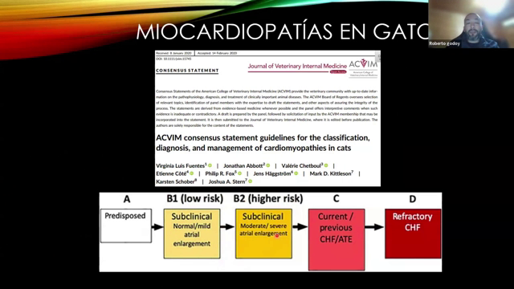  48 · 1:45:00–1:45:41 | Estadios felinos: estructura y riesgo clínico  El estadio A comprende pacientes predispuestos sin enfermedad estructural demostrada. En B ya existe alteración estructural, pero todavía no hay antecedentes de insuficiencia cardíaca ni tromboembolismo.  La división B1/B2 considera el riesgo de progresión, en especial hacia congestión o formación de trombos. No se traslada de manera automática la lógica utilizada para enfermedad mitral canina.  C corresponde a insuficiencia cardíaca o tromboembolismo clínico; D identifica enfermedad refractaria. Esta organización permite decidir qué controlar y cuándo intervenir.

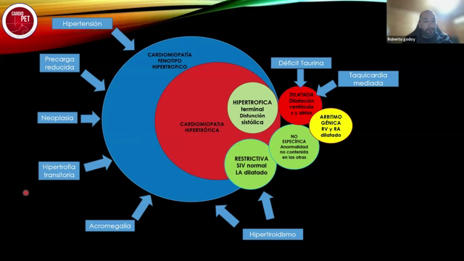  49 · 1:45:41–1:57:23 | Fenotipo hipertrófico: investigar antes de concluir  Una pared gruesa describe un fenotipo, no confirma por sí sola cardiomiopatía hipertrófica primaria. Deben considerarse hipertensión, hipertiroidismo, acromegalia, infiltración, neoplasia y pseudohipertrofia por baja precarga.  El docente propone revisar hidratación y presión, estudiar función tiroidea y renal y buscar enfermedades sistémicas. La selección de análisis y ecografía abdominal responde a esa investigación.  La hipertrofia transitoria puede reconocerse únicamente con seguimiento: relata un paciente cuyo engrosamiento desapareció en controles posteriores. En cambio, una enfermedad primaria sarcomérica no se espera que normalice de esa manera.  Mientras se investiga, se tratan los problemas presentes según criterios clínicos: taquicardia sostenida, hipertensión, congestión o riesgo trombótico. El seguimiento distingue persistencia, progresión y regresión del fenotipo.
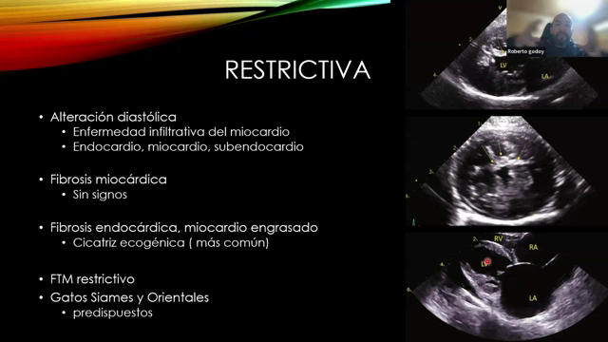  50 · 1:57:23–1:59:33 | Restrictiva: dificultad de llenado y atrios dilatados  La fibrosis limita la expansión diastólica. Puede afectar de forma difusa al miocardio o producir una lesión endocárdica más localizada, visible como una zona muy ecogénica.  Las paredes ventriculares pueden mantener grosores cercanos a lo normal; el dato llamativo es el crecimiento atrial, porque la sangre encuentra dificultad para avanzar hacia un ventrículo que no se relaja adecuadamente.  El docente recomienda seguir cuidadosamente la lesión y relacionar la imagen con congestión y riesgo trombótico. Señala que su experiencia local con las variantes restrictivas no necesariamente coincide con la distribución publicada internacionalmente.
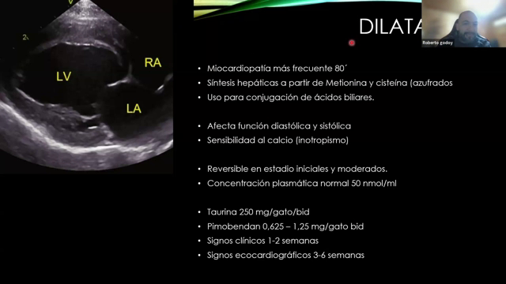  51 · 1:59:33–2:03:11 | Dilatada felina: nutrición y otras posibilidades  El estudio comparte elementos con el perro: cavidad ventricular aumentada, función sistólica reducida, EPSS elevado y posible insuficiencia atrioventricular. La dieta y la taurina tienen especial importancia en la investigación.  El docente también menciona formas terminales de otras miocardiopatías y deterioro inducido por taquicardia sostenida, por ejemplo en pacientes con hipertiroidismo descontrolado.  La taquicardia mantenida altera el manejo celular del calcio y puede contribuir al daño miocárdico. En una forma nutricional detectada a tiempo, corregir la causa puede permitir recuperar función; la posibilidad depende del daño existente.
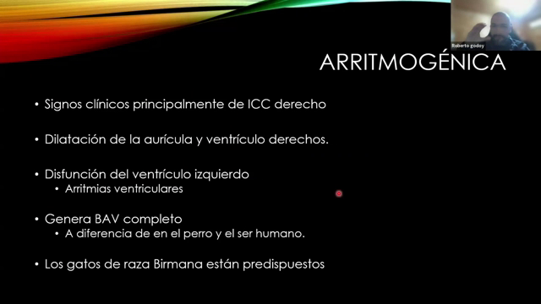  52 · 2:03:11–2:04:26 | Arritmogénica: buscar la alteración eléctrica  Es una forma poco frecuente, con predominio del compromiso derecho y semejanzas con la enfermedad arritmogénica del bóxer.  En una etapa inicial, las cámaras y la contracción pueden parecer normales. Por eso, el ECG tiene un papel central para reconocer la alteración eléctrica antes de que resulte evidente el remodelado.  Con la progresión pueden aparecer dilatación derecha y signos de insuficiencia cardíaca. El docente recalca que el aspecto estructural normal en un momento determinado no excluye un trastorno arrítmico relevante.

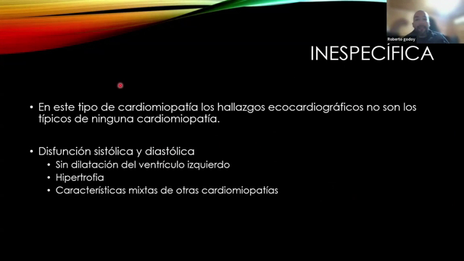  53 · 2:04:26–2:07:30 | Inespecífica: documentar y revisar la evolución  Esta categoría reúne hallazgos que no encajan claramente en los otros fenotipos. Puede existir disfunción sistólica o diastólica con grosores y dimensiones que no cumplen el patrón típico de una forma definida.  El docente señala que algunos pacientes cambian de apariencia con el tiempo. Para comprobar una transición no basta conservar el informe: es importante guardar imágenes y mediciones de cada estudio.  La incertidumbre de clasificación no elimina los riesgos clínicos. Deben vigilarse congestión, derrames y tromboembolismo, y revisar el diagnóstico con los controles y la evolución del paciente.
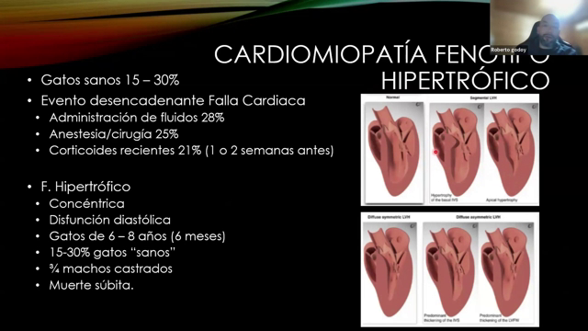  54 · 2:07:30–2:10:21 | Hipertrófica: una lesión focal también cuenta  No es necesario que toda la pared esté engrosada. Una hipertrofia focal, como la del septo basal, puede pasar inadvertida si se estudia solo el eje corto; debe explorarse el corazón en varias proyecciones.  El abultamiento basal puede acompañarse de obstrucción dinámica y movimiento sistólico anterior de la mitral.  La enfermedad puede permanecer silenciosa incluso en gatos jóvenes. El docente comenta descompensaciones relacionadas temporalmente con fluidoterapia, anestesia, cirugía o corticosteroides y subraya la importancia de reconocer el riesgo antes de procedimientos y de evitar administraciones de fluidos sin una valoración adecuada.
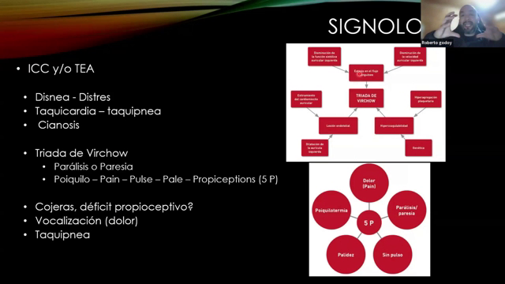  55 · 2:10:21–2:14:12 | Tromboembolismo: tríada de Virchow y cinco P  La formación de trombos se relaciona con hipercoagulabilidad, lesión endotelial y estasis. La dilatación y la pérdida de función atrial enlentecen el flujo y favorecen este escenario.  Para reconocer el cuadro se buscan las cinco P: dolor, paresia o parálisis, ausencia de pulso, palidez o cianosis y poiquilotermia, expresada como un miembro frío.  Una obstrucción parcial puede presentarse como cojera o déficit propioceptivo. Comparar pulso, temperatura y perfusión con el miembro contralateral ayuda a distinguirlo de trauma o enfermedad neurológica; los antecedentes cardíacos refuerzan la sospecha.
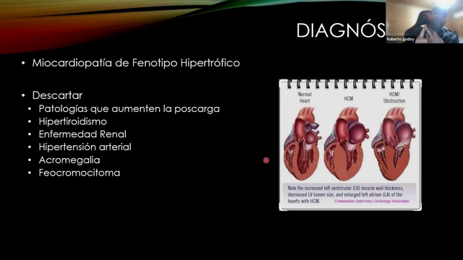  56 · 2:14:12–2:16:22 | Diagnóstico etiológico y prevención de trombos  Para pasar de fenotipo hipertrófico a una enfermedad primaria deben descartarse las causas que aumentan la poscarga o producen engrosamiento secundario.  Ante una pregunta, el docente relaciona la dilatación atrial y la pérdida de su función con el riesgo de trombosis. La decisión de usar antiagregación considera el tamaño y las características del atrio dentro de los criterios del consenso.  Aunque el tromboembolismo sea menos frecuente que otras complicaciones, sus consecuencias pueden ser graves. Una obstrucción parcial y un trombo que bloquea ambas ilíacas no tienen la misma presentación ni el mismo pronóstico.

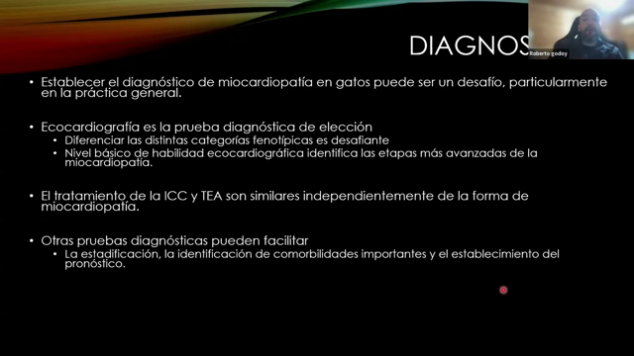  57 · 2:16:22–2:17:23 | Ecocardiografía para caracterizar y estadificar  La ecocardiografía permite reconocer el engrosamiento, evaluar las válvulas, medir el atrio y buscar regurgitaciones u obstrucción dinámica.  El docente destaca que el estudio también sirve para estimar riesgo de congestión y tromboembolismo. La finalidad no es únicamente poner nombre a la enfermedad, sino ubicar al paciente en una etapa útil para tomar decisiones.  La clasificación A, B1, B2, C o D ordena el seguimiento y el tratamiento. Los hallazgos se integran con la historia clínica y con los signos presentes.
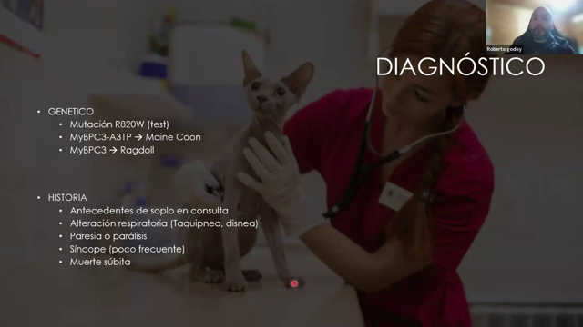  58 · 2:17:23–2:18:45 | Historia clínica y predisposición  Los antecedentes familiares y la raza pueden orientar la sospecha, pero deben acompañarse de una evaluación individual. El docente comenta que actualmente se dispone con más frecuencia de información sobre los progenitores.  Taquipnea, disnea y cambios en el patrón respiratorio son datos importantes; un soplo agrega evidencia, aunque la ausencia de uno evidente no garantiza normalidad.  La muerte súbita puede relacionarse con arritmias ventriculares sostenidas. El síncope felino se describe como menos habitual que en el perro, por lo que conviene reconstruir cuidadosamente cualquier episodio relatado por el tutor.
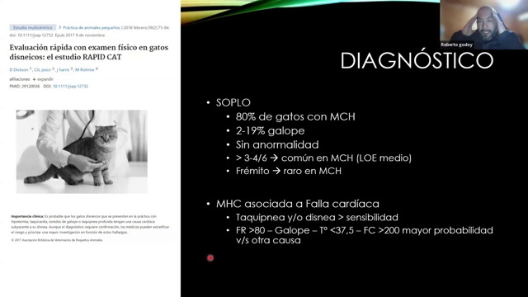  59 · 2:18:45–2:20:14 | Evaluación rápida del gato con dificultad respiratoria  En un gato disneico, hipotermia, taquicardia y ritmo de galope elevan la sospecha de enfermedad cardíaca. El docente utiliza estos hallazgos para orientar una evaluación inicial rápida.  Las enfermedades respiratorias y las cardiopatías deben permanecer entre los diagnósticos principales. No conviene atribuir automáticamente la dificultad respiratoria a una sola categoría.  El ejemplo de evaluación rápida ayuda a priorizar pruebas y estabilización; posteriormente, la ecocardiografía y la estadificación precisan el riesgo y el plan de seguimiento.
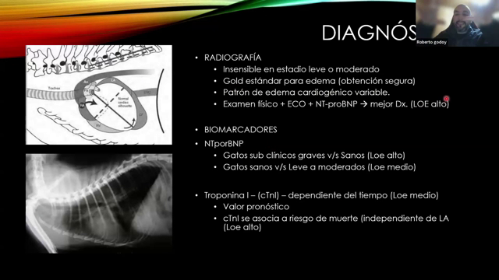  60 · 2:20:14–2:22:37 | Radiografía y biomarcadores: combinar herramientas  La radiografía puede ser poco sensible para la hipertrofia temprana: muestra la silueta y no el interior de una pared que crece hacia la cavidad.  Es útil para reconocer edema, pero en gatos su distribución puede ser irregular y no seguir el patrón clásico descrito en perros. La interpretación requiere contexto clínico.  El docente comenta una buena correlación práctica entre NT-proBNP elevado y enfermedad cardíaca en su casuística. La troponina aporta información sobre lesión, aunque su interpretación depende del momento de la muestra y de la posibilidad de repetirla con oportunidad.

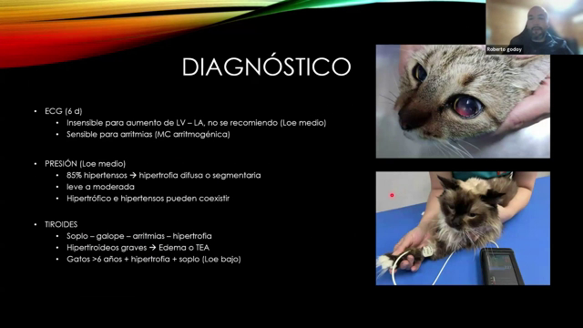  61 · 2:22:37–2:23:18 | Presión arterial y daño de órganos diana  La hipertensión puede afectar ojos, cerebro, corazón y riñones. El docente insiste en investigarla y en buscar las enfermedades que la originan o acompañan.  En gatos deben considerarse especialmente causas renales y tiroideas antes de atribuir el engrosamiento exclusivamente a una miocardiopatía primaria.  Los hallazgos cardiovasculares se interpretan con el examen general y el estudio de los órganos afectados. Esta revisión forma parte del diagnóstico etiológico del fenotipo hipertrófico.
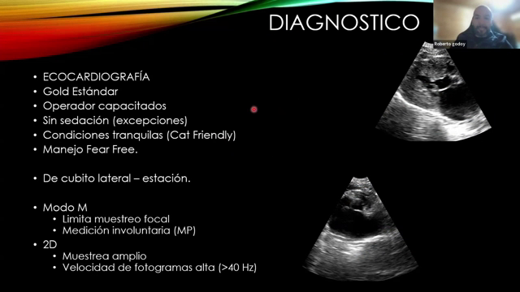  62 · 2:23:18–2:24:12 | Adquisición ecocardiográfica y manejo felino  La ecocardiografía es la herramienta central para caracterizar la enfermedad. El docente comenta que obtener buenas imágenes en gatos puede ser más difícil que en perros.  En su práctica prefiere el decúbito lateral y un manejo amigable, con preparación para reducir miedo y estrés. Menciona la gabapentina como parte de las estrategias que utiliza cuando corresponde.  Una mejor tolerancia al examen favorece imágenes y mediciones confiables. La condición clínica y la colaboración del paciente determinan hasta dónde puede extenderse el estudio en esa visita.
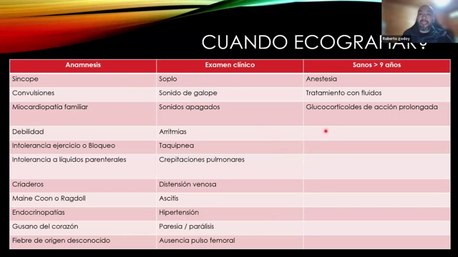  63 · 2:24:12–2:24:40 | Cuándo solicitar una ecocardiografía  La tabla reúne situaciones que justifican el estudio, desde hallazgos de auscultación y signos clínicos hasta predisposición o necesidad de evaluar riesgo.  El docente recalca que un soplo, aunque sea de baja intensidad, merece investigación. No debe considerarse inocente solo porque sea pequeño.  Recomienda comunicar la indicación de evaluación cardiológica y dejarla clara al tutor. La decisión final de acudir puede depender de este, pero la recomendación profesional debe realizarse oportunamente.
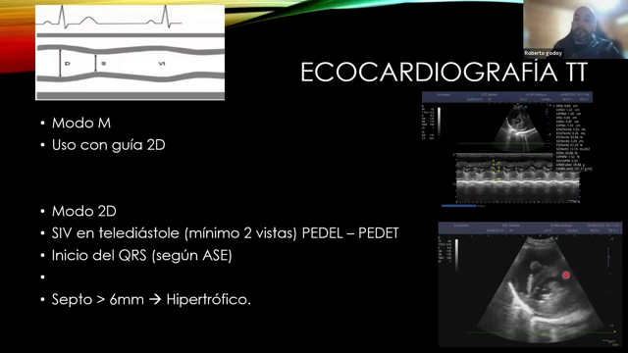  64 · 2:24:40–2:25:41 | Medir el miocardio en varias zonas  La hipertrofia puede deformar el ventrículo y engrosar de manera marcada los músculos papilares. Una sola línea de modo M puede no representar todo el corazón.  El docente toma las mediciones habituales, pero recomienda examinar el miocardio en varias zonas mediante modo B y distintas proyecciones. Así pueden reconocerse engrosamientos focales que pasarían inadvertidos.  Comenta el valor de referencia de alrededor de 6 mm para hipertrofia, integrado con la técnica, la localización y la investigación de causas secundarias.

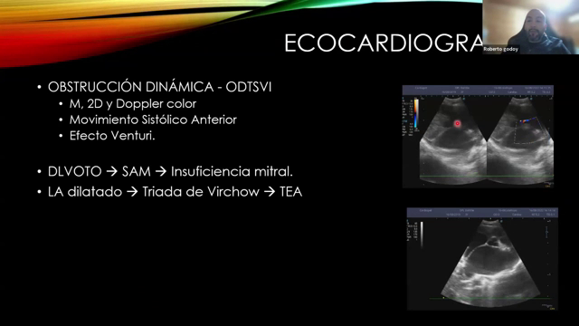  65 · 2:25:41–2:26:29 | Obstrucción dinámica y consecuencias atriales  Además del grosor, deben evaluarse el atrio izquierdo y el tracto de salida. La relación atrio/aorta ayuda a seguir el remodelado y el riesgo de complicaciones.  La obstrucción dinámica puede acompañarse de movimiento sistólico anterior de la mitral y generar regurgitación. El docente muestra la turbulencia con Doppler y la relaciona con este mecanismo.  El crecimiento atrial y las alteraciones del flujo aportan información sobre congestión y riesgo trombótico. La descripción anatómica debe acompañarse de una evaluación funcional.
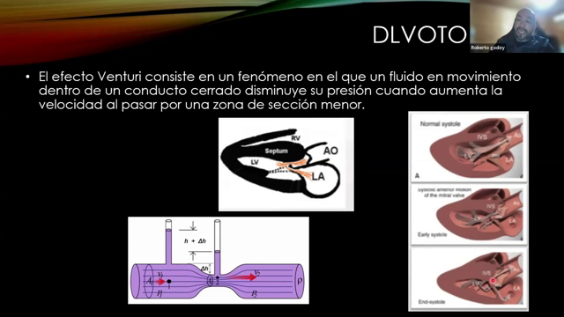  66 · 2:26:29–2:28:38 | DLVOTO: explicación del mecanismo dinámico  El docente utiliza el efecto Venturi para explicar cómo cambia el flujo al atravesar una zona estrecha del tracto de salida. La aceleración y las diferencias de presión ayudan a ilustrar el movimiento anómalo de la mitral.  La hipertrofia basal focal puede reducir el espacio de salida y asociarse a movimiento sistólico anterior, obstrucción y regurgitación mitral.  La idea práctica es reconocer que no se trata solo de una pared gruesa: la geometría modifica el flujo y puede producir un problema dinámico cuya magnitud se evalúa con imágenes y Doppler.
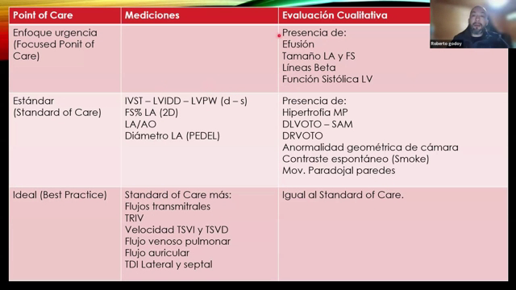  67 · 2:28:38–2:30:27 | Adaptar el estudio al estado del paciente  En un gato inestable o poco tolerante puede ser necesario comenzar con una evaluación focal: líquido en cavidades, líneas B, tamaño de cámaras y apreciación de la función sistólica.  Esta primera valoración cualitativa permite responder preguntas urgentes y comenzar la estabilización. No es necesario forzar un examen completo si la manipulación agrava al paciente.  Cuando mejora la tolerancia, se añaden mediciones y se avanza hacia un estudio estándar o especializado. El docente distingue estos niveles para que el alcance del examen corresponda a la necesidad clínica y a la calidad posible.
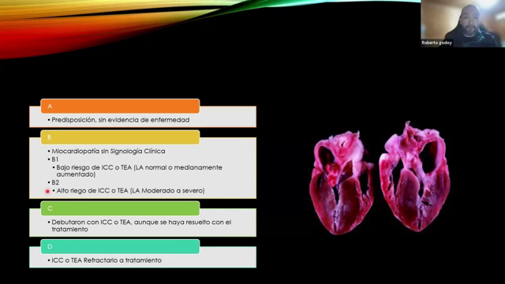  68 · 2:30:27–2:31:22 | Consenso ACVIM: del riesgo a la enfermedad clínica  El estadio A agrupa a los predispuestos. En B hay alteración estructural sin descompensación previa; B1 corresponde a riesgo bajo y B2 a mayor probabilidad de insuficiencia cardíaca o tromboembolismo.  Los estadios C y D incluyen pacientes que ya han presentado esas complicaciones. La respuesta al tratamiento permite diferenciar enfermedad controlable de enfermedad refractaria.  El docente utiliza esta clasificación para construir un algoritmo de decisiones. El foco es identificar qué riesgo presenta el paciente y qué medidas necesita en ese momento.

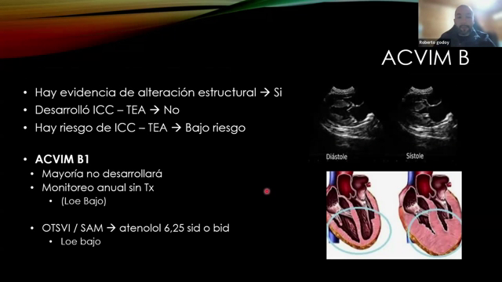  69 · 2:32:03–2:32:51 | Estadio B1: seguimiento del riesgo bajo  Existe alteración estructural sin antecedentes de congestión ni tromboembolismo y con riesgo clínico bajo. El docente señala que es una situación frecuente entre los gatos hipertróficos evaluados.  La conducta principal es el seguimiento, con intervalos de aproximadamente seis a doce meses según el caso.  Si aparece obstrucción dinámica con movimiento sistólico anterior, comenta el uso de atenolol para reducir la demanda y el componente dinámico. La decisión se vincula a esos hallazgos y no simplemente a detectar una pared gruesa.
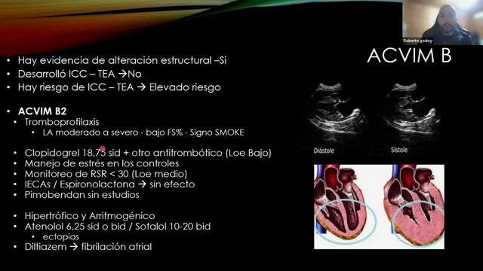  70 · 2:32:51–2:33:52 | Estadio B2: prevención y vigilancia más estrecha  El riesgo de edema y tromboembolismo es mayor. La valoración del atrio izquierdo, su función y los signos de estasis orientan la necesidad de profilaxis antitrombótica.  El docente comenta clopidogrel y la selección de antiarrítmicos según el registro y la frecuencia; no plantea un esquema idéntico para todos los pacientes.  En el desarrollo del algoritmo insiste en el manejo amigable y en evitar traslados o manipulaciones innecesarias. Los controles y, cuando resulte apropiado, el seguimiento a distancia deben reducir el estrés sin perder vigilancia de la enfermedad.
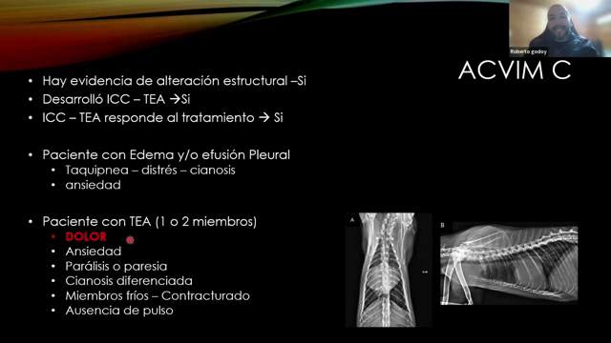  71 · 2:35:27–2:36:36 | Estadio C: enfermedad clínica y tromboembolismo  El paciente ya ha desarrollado insuficiencia cardíaca o tromboembolismo. En una presentación aguda deben buscarse de manera activa las cinco P.  El dolor puede disminuir después de las primeras horas. Un gato que llega sin dolor intenso, pero con miembros fríos, sin pulso, cianóticos o paralizados, sigue pudiendo tener una obstrucción arterial grave.  El docente destaca que el tutor puede descubrir el cuadro al regresar a casa, cuando pasó la fase más dolorosa. La exploración de perfusión y función del miembro es esencial para reconocer la urgencia.
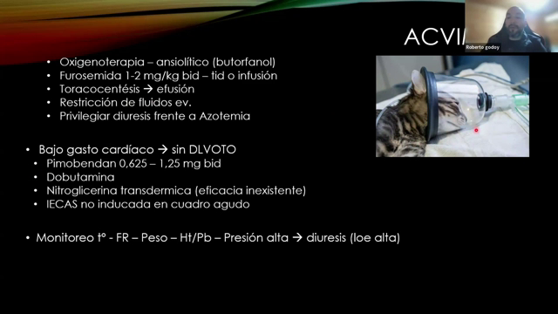  72 · 2:36:36–2:37:37 | Estadio C agudo: estabilización según los signos  El soporte se ajusta a la presentación: oxígeno, reducción del estrés, sedación y analgesia tienen un papel central en los pacientes comprometidos.  La administración de fluidos requiere especial cuidado por la tendencia a la congestión. Si hay bajo gasto, se debe reconocer y valorar el soporte circulatorio; los inotrópicos se consideran cuando existe disfunción sistólica.  El docente insiste en seguir temperatura y presión durante la atención. Estos datos ayudan a detectar hipoperfusión y a valorar si las medidas elegidas están estabilizando al paciente.

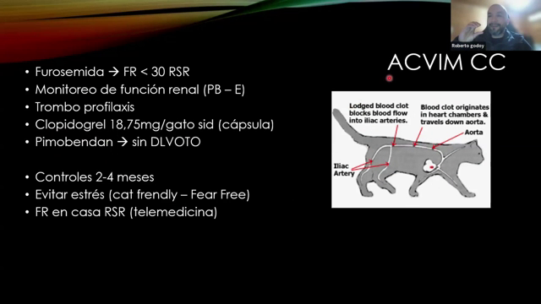  73 · 2:37:37–2:38:59 | Estadio C crónico: control domiciliario individualizado  El tratamiento se orienta a controlar congestión, mantener profilaxis antitrombótica cuando corresponde y vigilar función renal y evolución clínica.  El docente aclara que el consenso abarca diferentes miocardiopatías. Pimobendan se considera en presencia de disfunción sistólica; no debe extrapolarse automáticamente a cualquier gato con fenotipo hipertrófico.  La distinción importa porque la forma hipertrófica suele ser predominantemente diastólica y puede tener contracción aumentada. El plan debe responder al problema funcional real, además de al nombre del fenotipo.
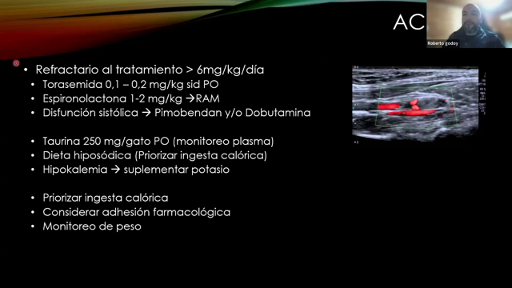  74 · 2:38:59–2:39:33 | Estadio D: reconocer refractariedad  El docente utiliza la necesidad de dosis altas de furosemida y la persistencia del cuadro para ilustrar la enfermedad refractaria. La presentación y la respuesta deben revisarse junto con el tratamiento que realmente recibe el paciente.  En el desarrollo posterior del algoritmo aclara que el umbral citado se expresa por día, no por hora. Esta corrección oral debe tenerse presente al leer la imagen original.  Las alternativas de la diapositiva corresponden a un paciente avanzado y requieren reevaluar congestión, perfusión y respuesta al esquema previo.
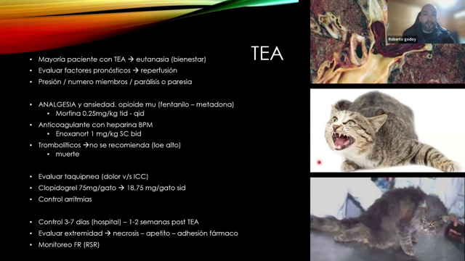  75 · 2:39:33–2:40:07 | Tromboembolismo aórtico: analgesia y soporte  El cuadro puede ser muy doloroso, pero la intensidad del dolor no siempre refleja cuánto tiempo lleva ni la gravedad de la obstrucción. La disminución del dolor tras unas horas no implica recuperación de la perfusión.  El docente prioriza sedación y analgesia potente en la atención inicial, junto con la evaluación del estado circulatorio y de los miembros afectados.  También comenta el uso de tratamiento antitrombótico, con fármacos como clopidogrel y enoxaparina según el caso. El manejo exige seguimiento del paciente completo y de la evolución del miembro.
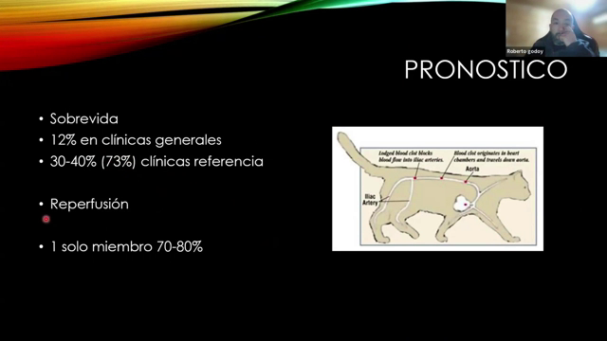  76 · 2:40:07–2:41:01 | Tromboembolismo: pronóstico y reperfusión  El pronóstico general puede ser desfavorable y varía con la extensión de la obstrucción, la estabilidad circulatoria y el número de miembros afectados.  El docente explica que se busca recuperar la perfusión y que puede darse un periodo de observación con soporte mientras actúa el sistema fibrinolítico del paciente. Las primeras jornadas ayudan a valorar la evolución.  Cuando solo un miembro está comprometido, las posibilidades de alta pueden ser mejores que en un cuadro bilateral con hipoperfusión persistente. Las cifras de la diapositiva corresponden a grupos de pacientes y no sustituyen la valoración individual.

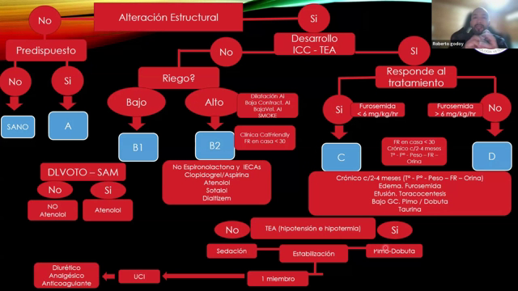  77 · 2:41:01–2:43:18 | Algoritmo final: estructura, riesgo y respuesta  Primero se distingue ausencia o presencia de alteración estructural; después se consideran predisposición, riesgo de complicaciones y antecedentes de congestión o tromboembolismo. La respuesta al tratamiento diferencia C de D.  Aclaración oral del docente: el umbral de furosemida mostrado en el esquema debe leerse como 6 mg/kg/día, no por hora. La imagen se conserva tal como aparece en la clase.  En casa se vigilan frecuencia y patrón respiratorio; los controles incluyen presión, temperatura, peso y función renal. Ante tromboembolismo con hipotensión e hipotermia, la estabilización y la recuperación de perfusión orientan el pronóstico. Si persisten el compromiso bilateral y la inestabilidad, se conversa con el tutor sobre bienestar y límites del tratamiento.
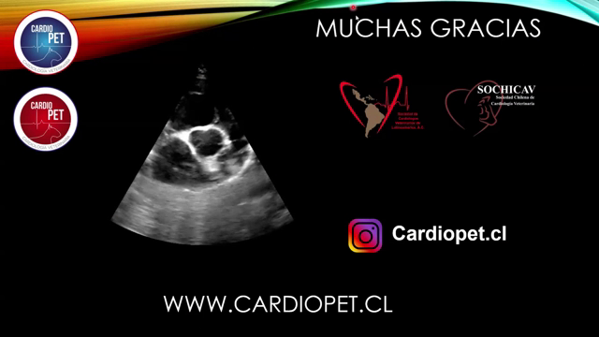  78 · 2:43:18–2:44:16 | Cierre de la clase  El docente finaliza la revisión de las cardiomiopatías caninas y felinas después de integrar diagnóstico, estadificación y tratamiento en el algoritmo.  El cierre deja como ejes reconocer la enfermedad antes de la descompensación, investigar causas secundarias, documentar la evolución y adaptar las decisiones al riesgo y a la respuesta de cada paciente.  Se abre un espacio final para preguntas y agradecimientos. No se desarrolla un nuevo tema clínico después de esta diapositiva.

